**Práctica N°6**

**Actividad N° 1**

* 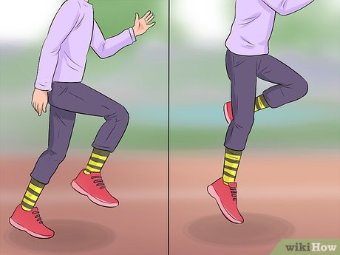Desplázate de un lado al otro, corriendo de manera lateral, en un pie y el otro, de espaldas como calentamiento previo.

**Actividad N°2**

* Practica el baile fantasía Mapuche, recordando y siguiendo las estructuras previamente practicada en clases.

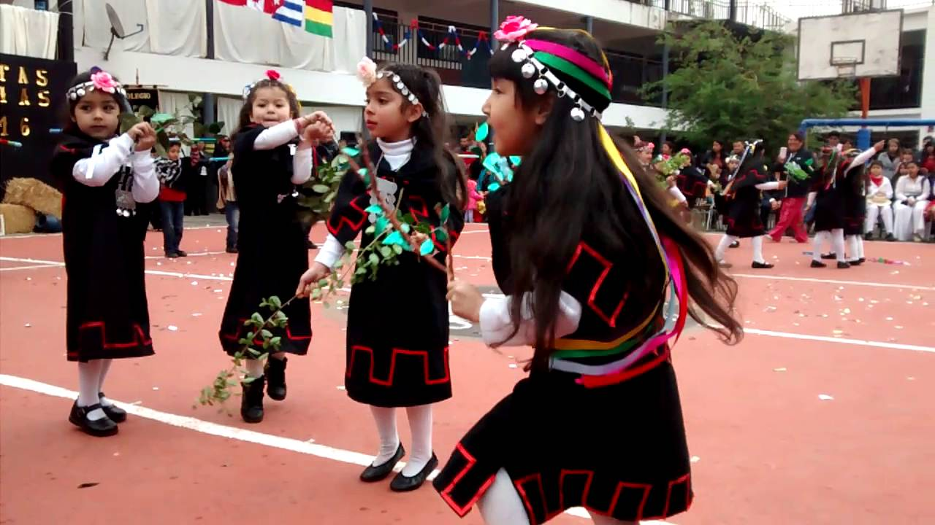

**Actividad N°3**

* Expresa tus ideas referente al baile y su estructura.